**Matlab仿真6：SVPWM原理仿真**

**1 SVPWM介绍**

**1.1 背景**

为了达到控制电机的目的，电机驱动系统要有能力给电机提供频率和幅值可以变化的电压。一般地，工业电源输出电压的频率和幅值是固定的，因此我们常使用整流-逆变技术来进行交-直-交变换，以期得到满足我们控制要求的电压。在三相逆变电路中（图1），拥有三相桥臂 $a$、 $b$、 $c$，每一桥臂上下均有两个开关，从 $a$ 相到 $c$ 相、从上到下依次是 $V_{T1}$ ~ $V_{T6}$，它们按照相应的组合顺序依次导通，实现对三相交流电机的供能。

图1 三相逆变电路

为了更精准地实现对交流电机的控制，我们可以合理地控制每一相、每一桥臂、每一组合开关的通断状态、通断时间，这类似于PWM技术，于是以下引入SVPWM的基础概念。

**1.2 SVPWM原理**

对于单相桥臂中的上下两只开关（比如 $a$ 相中的开关 $V_{T1}$ 和 $V_{T2}$），我们定义以下两种状态：记上开关 $V_{T1}$ 导通、下开关 $V_{T2}$ 断开为状态1，记上开关 $V_{T1}$ 断开、下开关 $V_{T2}$ 导通为状态0，我们就得到了 $a$ 相的开关函数 $S\left(a\right)=\left\{0,1\right\}$，类似的，我们将 $a$ 相的情况推广到 $b$ 相和 $c$ 相，得到其分别对应的开关函数 $S\left(b\right)=\left\{0,1\right\}$ 和 $S\left(c\right)=\left\{0,1\right\}$。

现在，我们利用开关函数对三相桥臂的状态进行组合，共得到 $2^{3}=8$ 种组合，即

[$S\left(a\right) S\left(b\right) S\left(c\right)$] ={[0 0 0]，[0 0 1]，

[0 1 0]，[0 1 1]，

[1 0 0]， [1 0 1]，

[1 1 0]， [1 1 1] }

定义以上8种状态组合为8组矢量。这8种矢量中，除去[0 0 0]（下桥臂全部导通、上桥臂全部断开）和[1 1 1]（上桥臂全部导通、下桥壁全部断开）这两个无效矢量外，对其余6个矢量对应的电路状态进行分析（以[1 0 0]为例，如图2）。

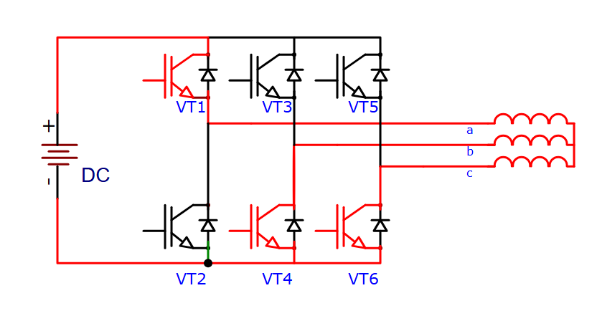

图2 [1 0 0]矢量对应的电路状态

现对此刻的电路进行分析， $b$ 相和 $c$ 相并联后和 $a$ 相进行串联分压，则：

=

+ =

又因为三相电路有：

+ + = 0

联立解得： $\left\{\begin{aligned}U_{an}=\frac{2}{3}U_{dc} \\ U_{bn}=-\frac{1}{3}U_{dc} \\ U_{cn}=-\frac{1}{3}U_{dc}\end{aligned}\right.$

此时只计算了三相电压各自的幅值，没有考虑其在空间中的分布。以此类推，我们得到其它矢量对应的电压幅值，如下图：



图3 开关函数-矢量-电压幅值对照表

上表中的矢量Vetor角标命名规则为[$S_{a} S_{b} S_{c}$]作为二进制BCD码对应的十进制数值，例如[1 0 0]对应4，则为 $V_{4}$。将各矢量绘制于下图中：

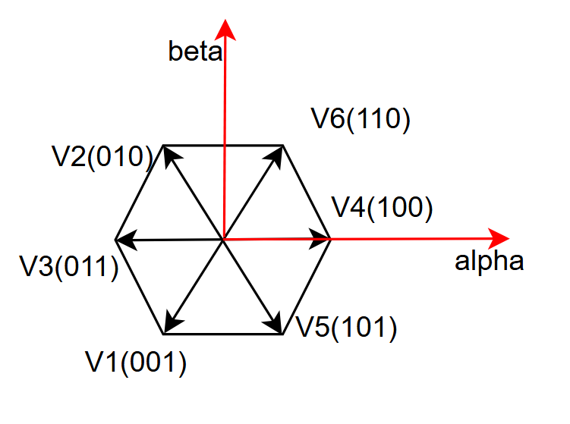

图4 矢量示意图

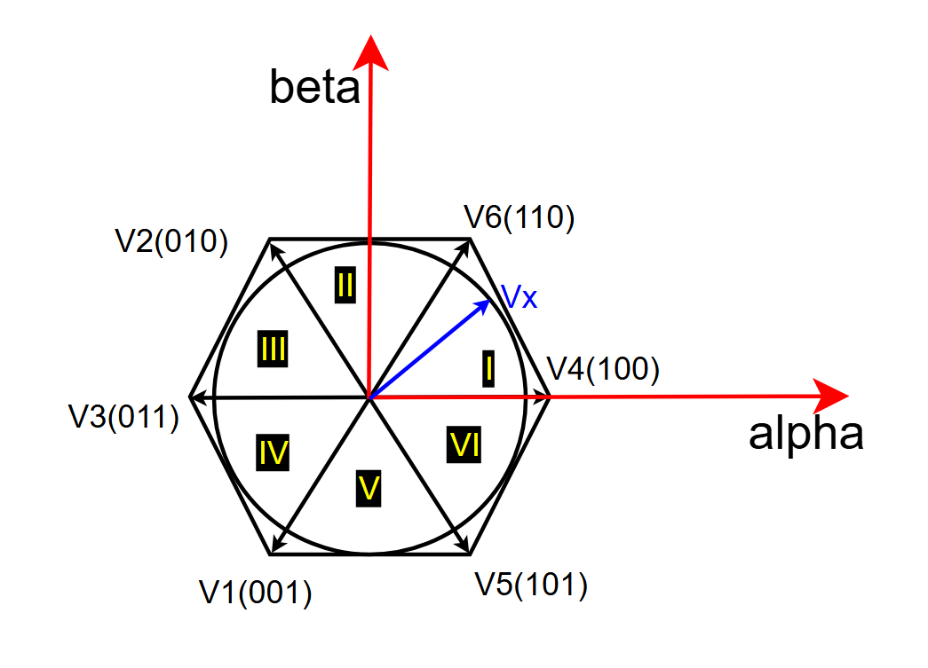

**1.3 控制要求**

理想的起动（制动）过程如下图1所示。其中起动电流呈矩形波，转速按线性增长。这是在最大电流（转矩）受限制时调速系统所能获得的最快的起动（制动）过程。

图1 时间最优的理想过渡过程

**2 速度调节器设计**

**3 电流调节器设计**

**4 双闭环调速系统仿真**

**5 仿真结果**